ĐẠI HỌC CẦN THƠ

TRƯỜNG CÔNG NGHỆ THÔNG TIN VÀ TRUYỀN THÔNG



BÀI BÁO CÁO THỰC HÀNH

SV: THÁI HOÀNG KHANG

MSSV: B2605276

NHÓM HỌC PHẦN: D03
MỤC LỤC

Lab 2: Microsoft Word và Google Docs 2
1. Bài thực hành số 1 - Trộn thư dữ liệu từ Excel 2
1.1 Tạo tập tin cơ sở dữ liệu 2
1.2 Tạo tập tin chính và trộn thư 3
1.3 Xuất kết quả trộn thư 3
2. Bài thực hành số 2 - Tạo mục lục 5
2.1 Nhập vào nội dung sau tại các trang 5
2.2 Tạo 2 section 5
2.3 Tạo các style mới, chỉnh sửa các style Heading và Caption như sau 5
2.4 Tạo liên kết style với kiểu đánh số outline 5
2.5 Tạo nhãn mới trong Caption 5
2.7 Định dạng Style 5
3. Bài thực hành số 3 - Google Docs 8
3.1 Định dạng Page Setup, Font, Paragraph 8
3.2 Định dạng Page Setup, Font, Paragraph 9
3.4 Chia sẻ quyền, kiểm tra History và Meeting 9
Lab 3: Microsoft Excel và Google Sheets 11
1. Microsoft Excel 11
1.2 Nội dung thực hành 11
1.2.1 Nhập dữ liệu vào các Sheets 11
1.2.1.1 Sheet Tổng hợp điểm 11
1.2.2 Thực hiện các yêu cầu sau 14
❖ File EX1 Lab3: 14
2. Google Sheet 15
2.1 Kiến thức cần chuẩn bị 15
2.2 Nội dung thực hành 15
2.2.1 Bài thực hành số 2 - Google Spreadsheet 15
❖ File EX2 Lab3: 19
Lab 4: Microsoft Powerpoint 20
2 Nội dung thực hành 20
2.1 Bài thực hành số 1 20
2.1.1 Định dạng cho Slide Master 20
❖ File PPT1 Lab4: 23
2.2 Bài thực hành số 2 24
2.2.1 Định dạng kiểu slide: Office Theme Slide master 24
2.2.3 Tạo hai phương án trình diễn 24
❖ File PPT2 Lab4: 31
Lab 5: TẠO, QUẢN LÝ VÀ CHIA SẺ NỘI DUNG SỐ 32
Phần 1: Tạo và chỉnh sửa nội dung văn bản số 32
Nhiệm vụ 1.1: Tạo tài liệu báo cáo bằng Microsoft Word/Google Docs 32
Nhiệm vụ 1.2: Hợp tác nhóm trên Google Docs 32
Phần 2: Tạo và chỉnh sửa nội dung đa phương tiện 33
Nhiệm vụ 2.1: Tạo infographic bằng Canva AI 33
Nhiệm vụ 2.2: Tạo video ngắn bằng CapCut/Shotcut (hoặc công cụ tương tự) 33
Nhiệm vụ 3.1: Tạo mã nguồn HTML hiển thị nội dung số 33
Nhiệm vụ 3.2: Quản lý phiên bản bằng Git/GitHub 33

Lab 2: Microsoft Word và Google Docs

1. Bài thực hành số 1 - Trộn thư dữ liệu từ Excel

1.1 Tạo tập tin cơ sở dữ liệu
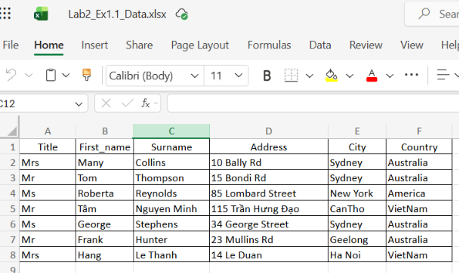

1.2 Tạo tập tin chính và trộn thư

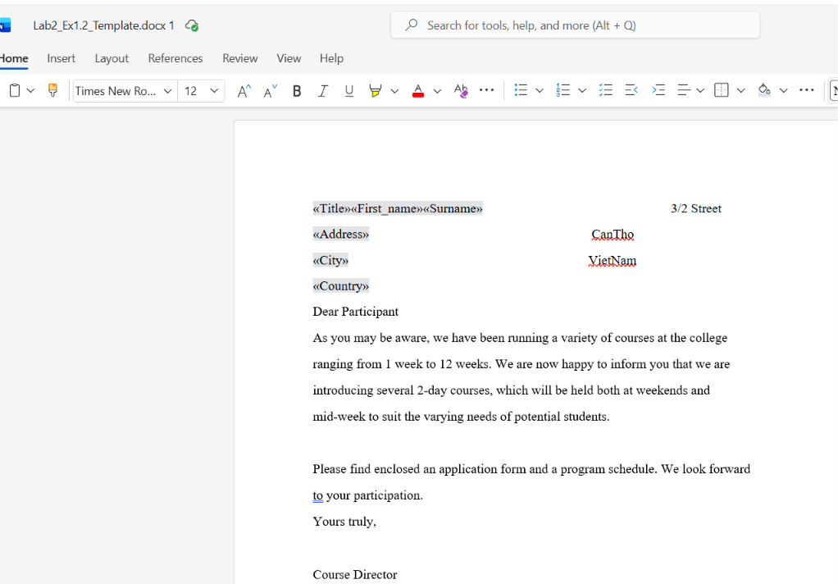

1.3 Xuất kết quả trộn thư
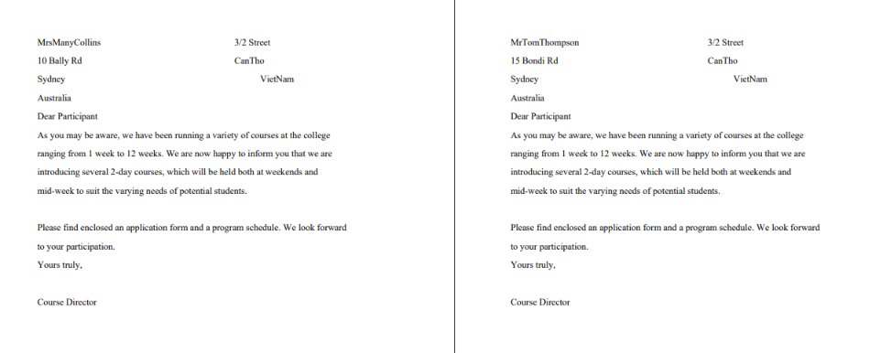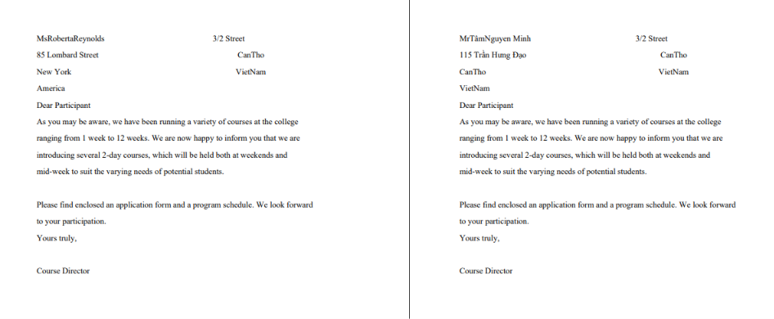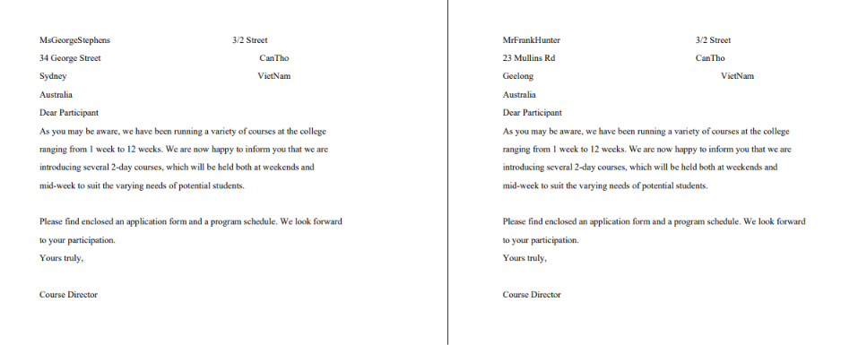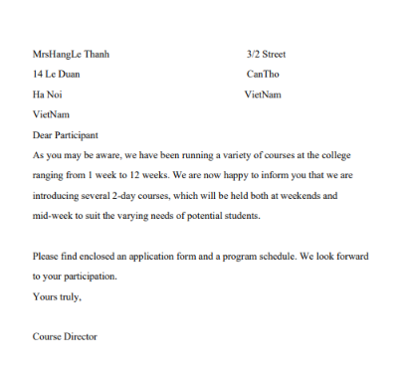

2. Bài thực hành số 2 - Tạo mục lục

2.1 Nhập vào nội dung sau tại các trang

2.2 Tạo 2 section
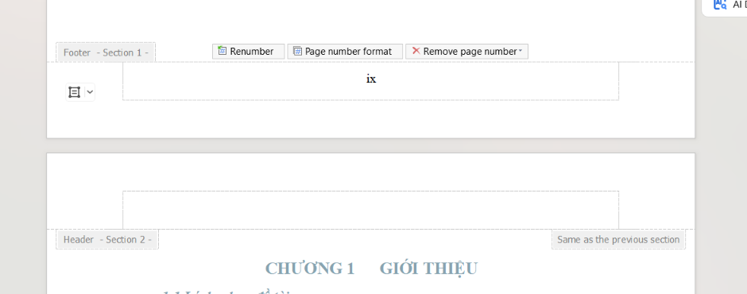

2.3 Tạo các style mới, chỉnh sửa các style Heading và Caption như sau

2.4 Tạo liên kết style với kiểu đánh số outline

2.5 Tạo nhãn mới trong Caption

2.7 Định dạng Style
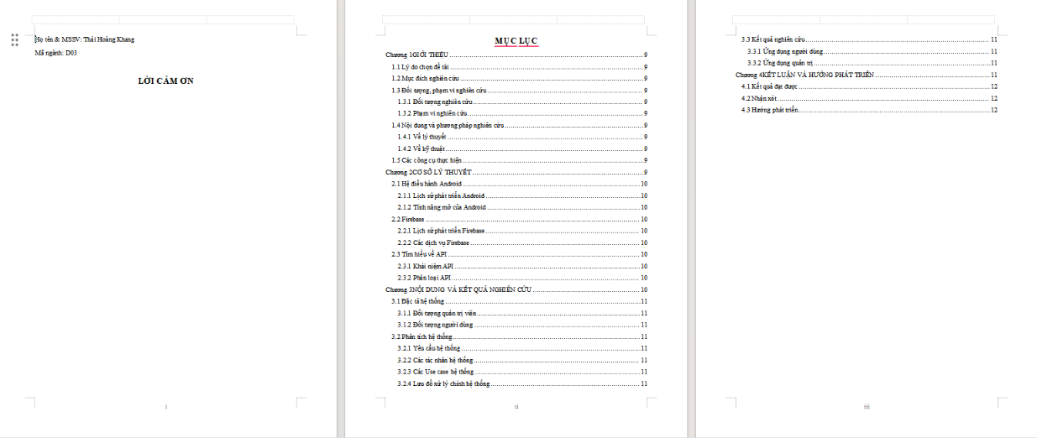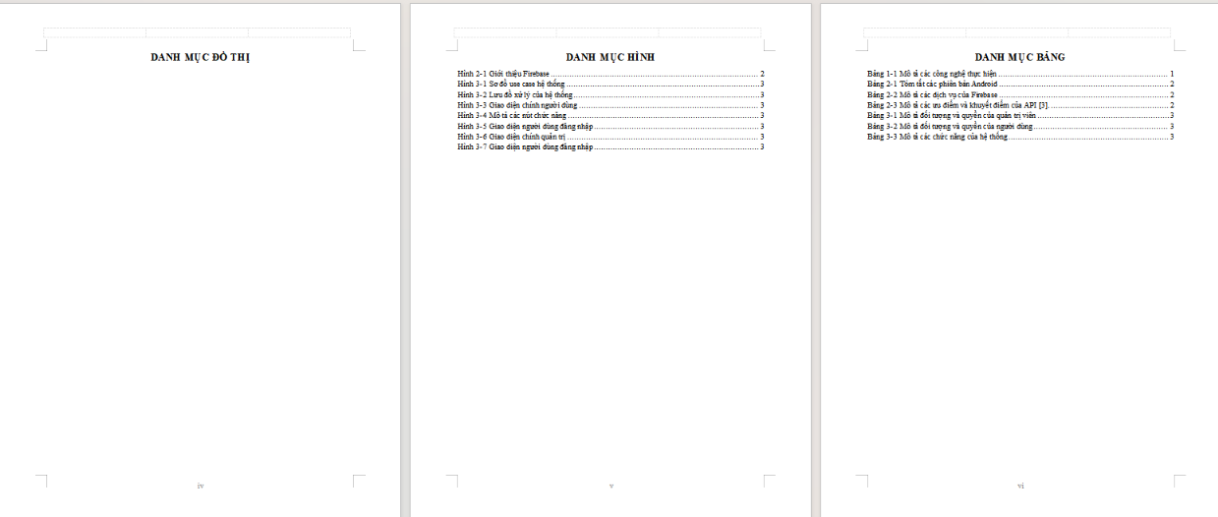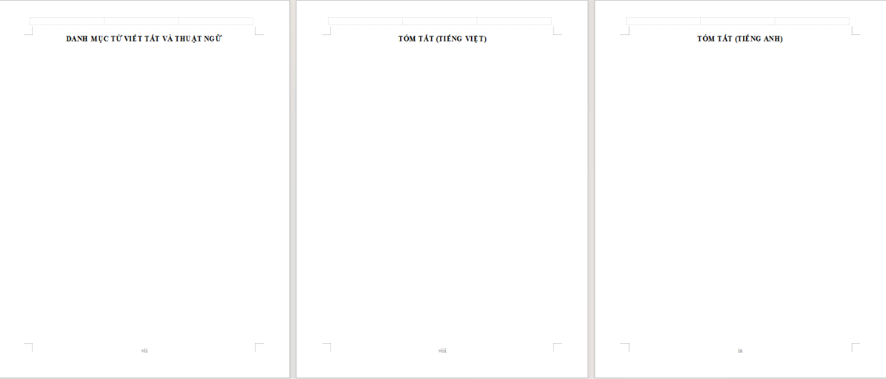
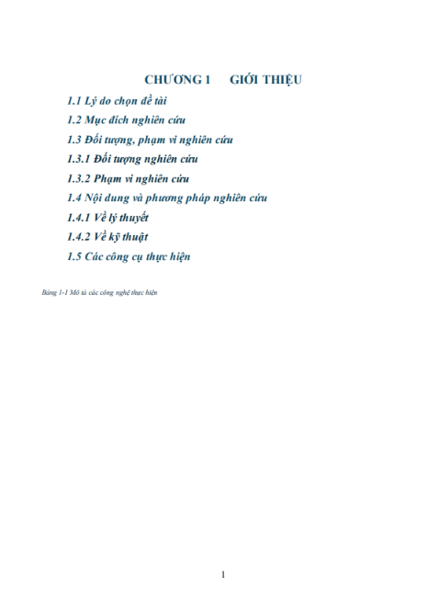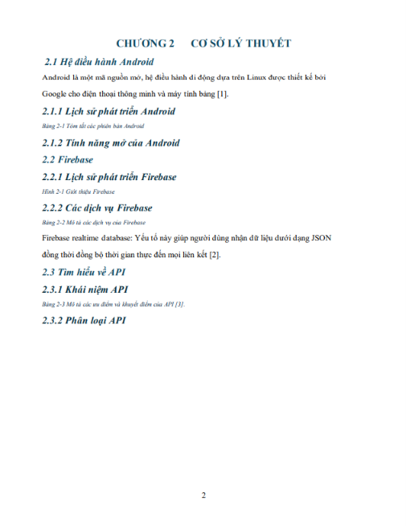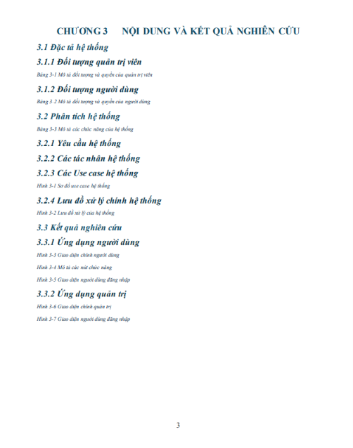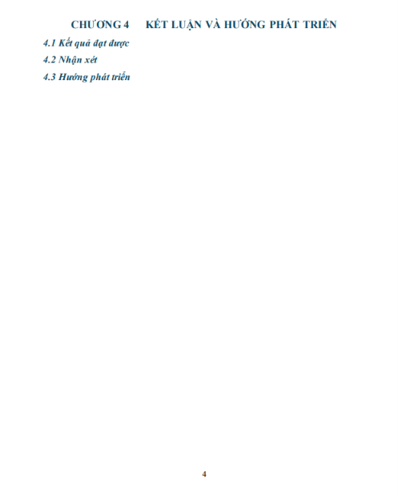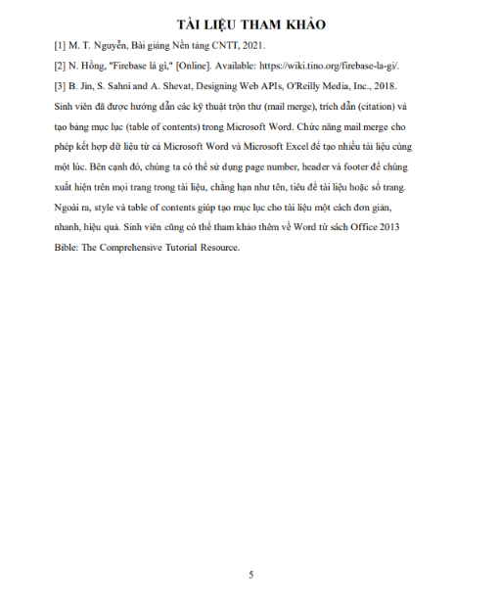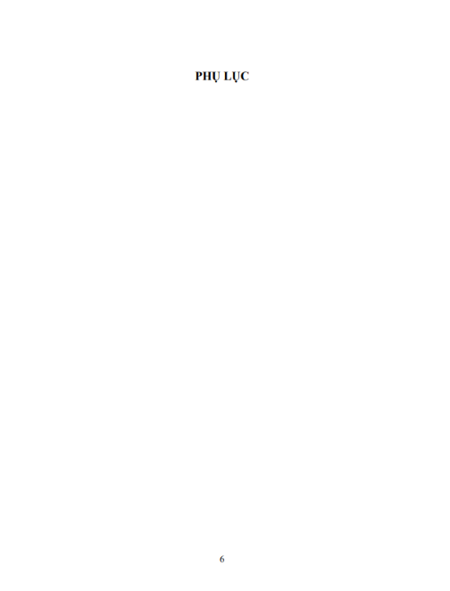

3. Bài thực hành số 3 - Google Docs

3.1 Định dạng Page Setup, Font, Paragraph
Mở một tập tin Google Docs mới và đặt tên Lab2_Ex3_Họ_tên.gdoc. Chia sẻ (Share) tập tin này với tùy chọn “Anyone with the link” và quyền Viewer.
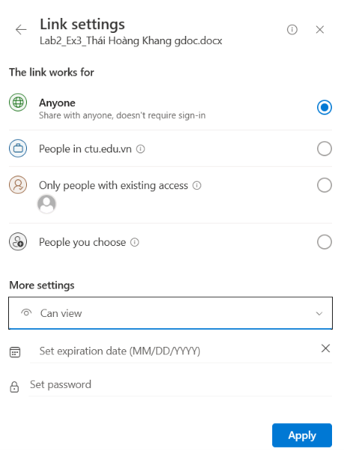

3.2 Định dạng Page Setup, Font, Paragraph
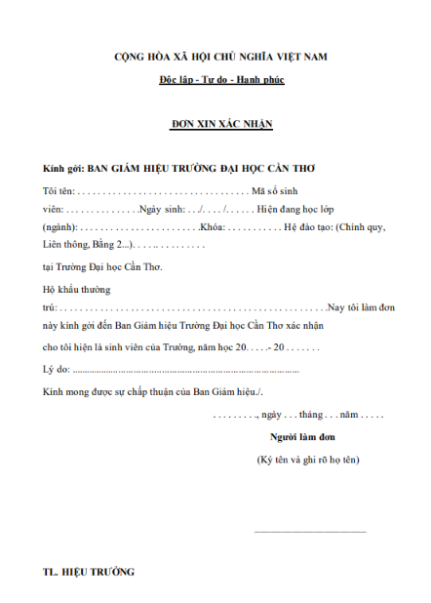

3.4 Chia sẻ quyền, kiểm tra History và Meeting
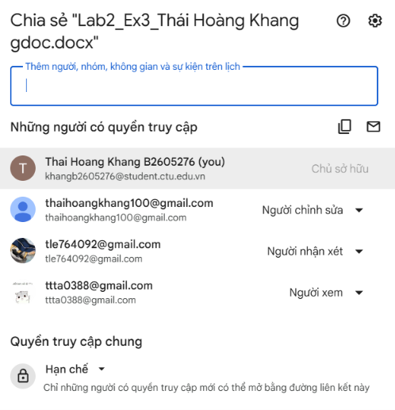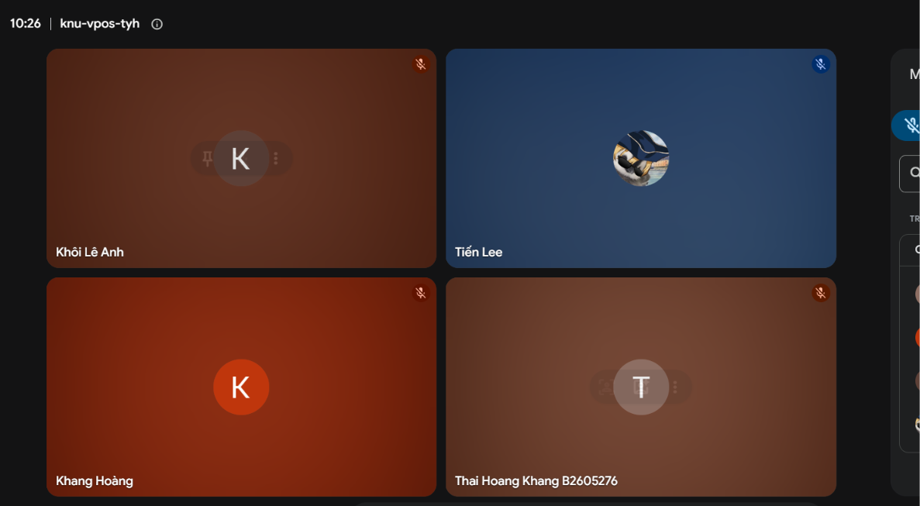

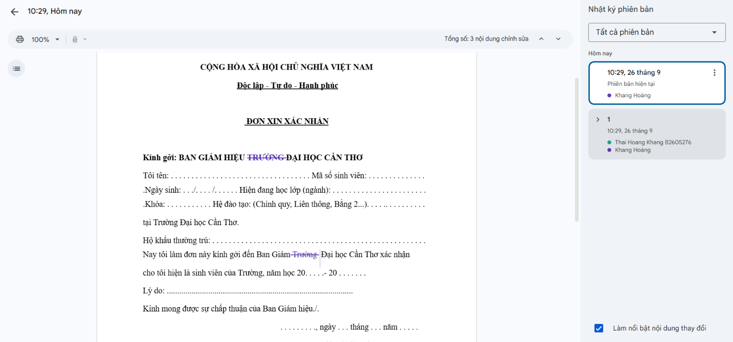

Lab 3: Microsoft Excel và Google Sheets

1. Microsoft Excel

1.2 Nội dung thực hành
Mở tập tin Excel mới và thực hiện các yêu cầu sau:

1.2.1 Nhập dữ liệu vào các Sheets

1.2.1.1 Sheet Tổng hợp điểm
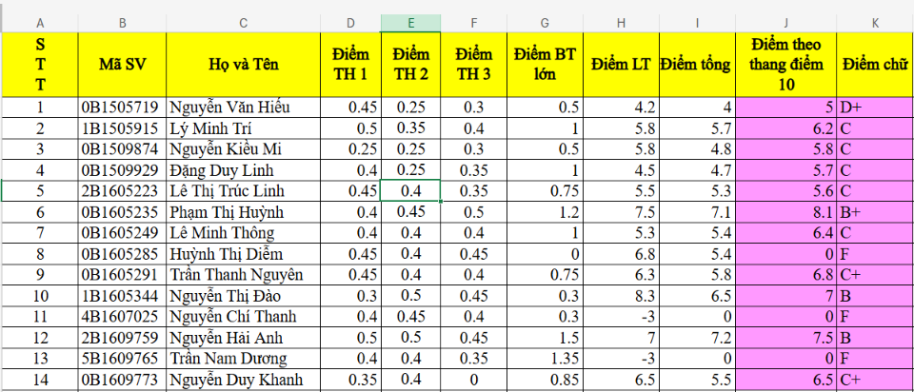

1.2.1.2 Sheet Điểm thực hành các buổi
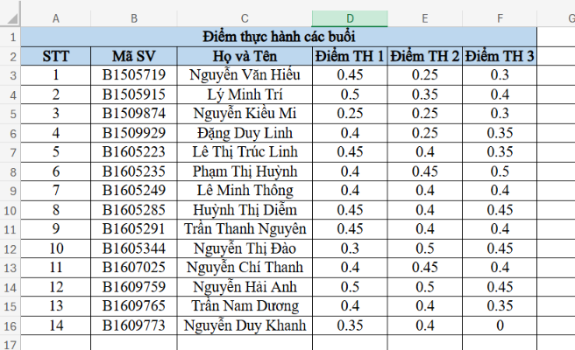

1.2.1.3 Sheet Điểm bài tập lớn
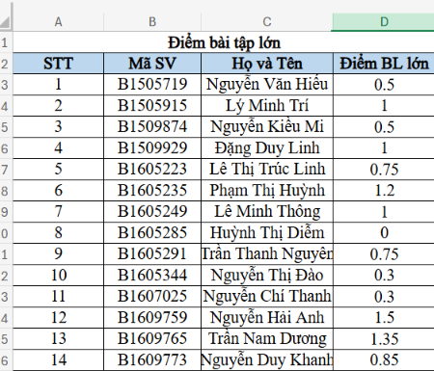

1.2.1.4 Sheet Điểm lý thuyết
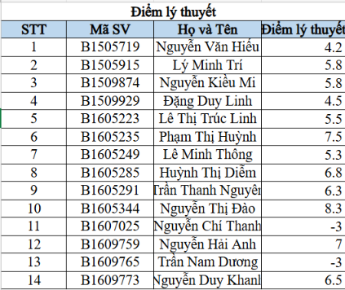

1.2.1.5 Sheet Các bảng tham chiếu & Thống kê
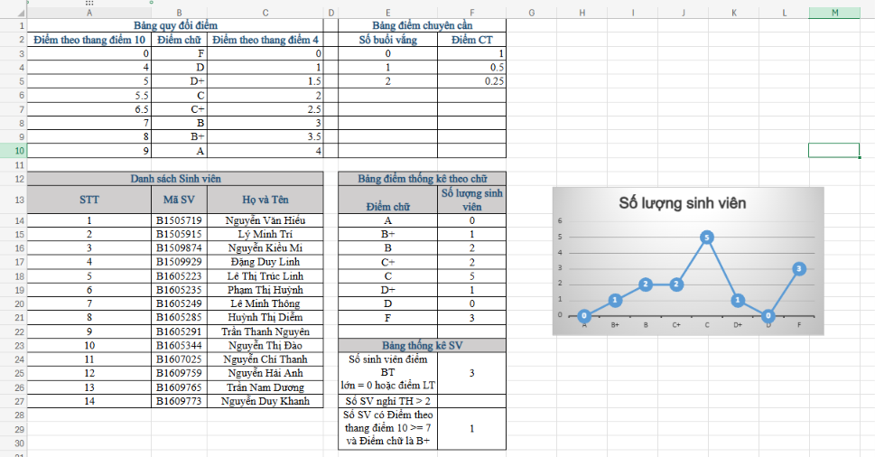

1.2.2 Thực hiện các yêu cầu sau

1.2.2.1 Tại Sheet Tổng hợp điểm thực hiện

1.2.2.2 Tại Sheet Các bảng tham chiếu & Thống kê thực hiện

File EX1 Lab3:

2. Google Sheet

2.1 Kiến thức cần chuẩn bị

2.2 Nội dung thực hành
Sau mỗi bài thực hành, copy đường link (lưu ý cần chia sẻ quyền xem sheet) của mỗi bài thực hành vào file báo cáo thực hành.

2.2.1 Bài thực hành số 2 - Google Spreadsheet

Mở một tập tin Google Spreadsheet mới và đặt tên Lab3_Ex2_Họ_tên.gsheet.

2.2.1.1 Nhập dữ liệu vào sheet
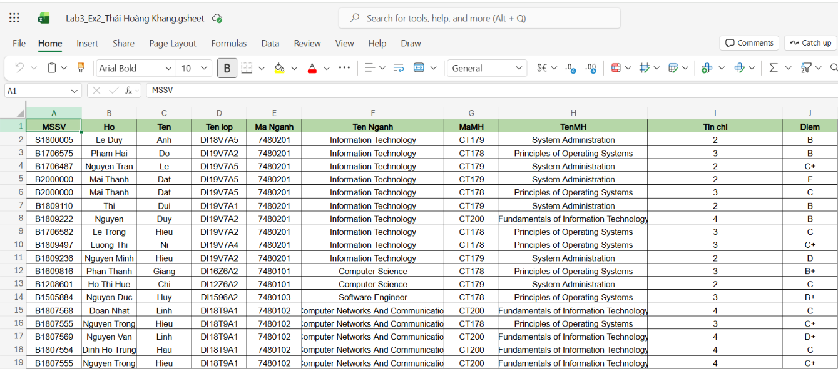

2.2.1.2 Truy vấn dữ liệu
Mở Sheet mới đặt tên là “1. SV nganh CNTT”
Dùng hàm QUERY lấy dữ liệu từ Sheet “Tong_hop” vào sheet “1. SV nganh CNTT” với điều kiện sinh viên (MSSV, Họ và Tên) thuộc ngành ‘Information Technology’. Kết quả sheet “1. SV nganh CNTT” như sau: 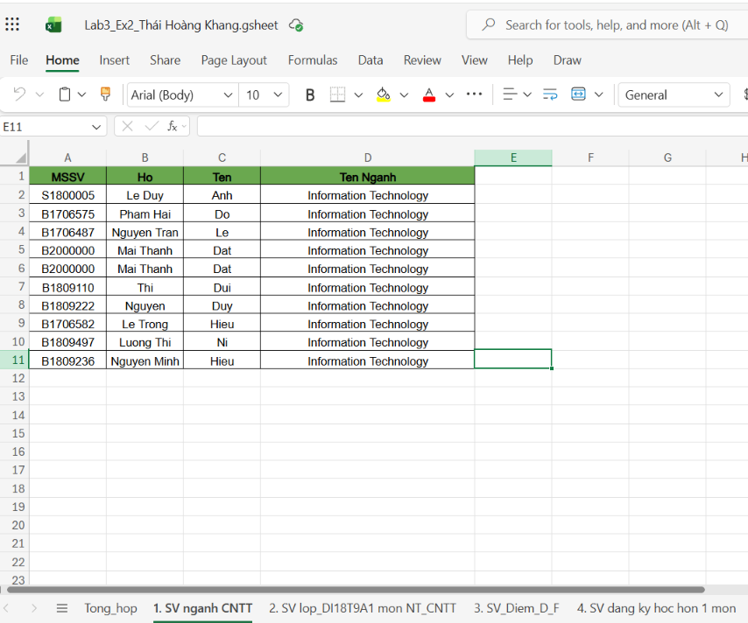

Mở Sheet mới đặt tên là “2. SV lop_DI18T9A1 mon NT_CNTT”
Dùng hàm QUERY lấy dữ liệu từ Sheet “Tong_hop” vào sheet “2. SV lop_DI18T9A1 mon NT_CNTT” với điều kiện sinh viên lớp DI18T9A1 học môn ‘Fundamentials of Information Technology’. Kết quả sheet “2. SV lop_DI18T9A1 mon NT_CNTT” như sau:
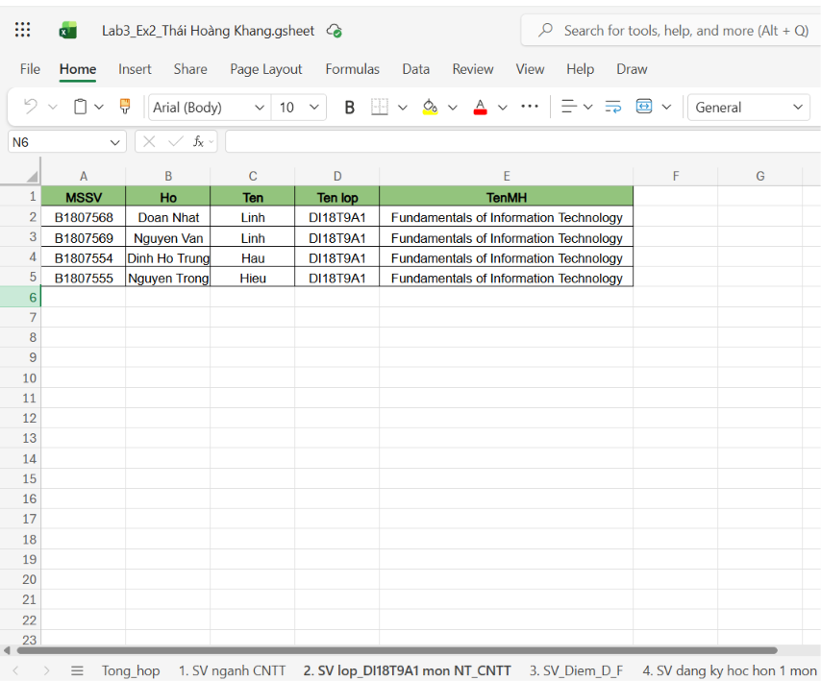
Mở Sheet mới đặt tên là “3. SV_Diem_D_F”
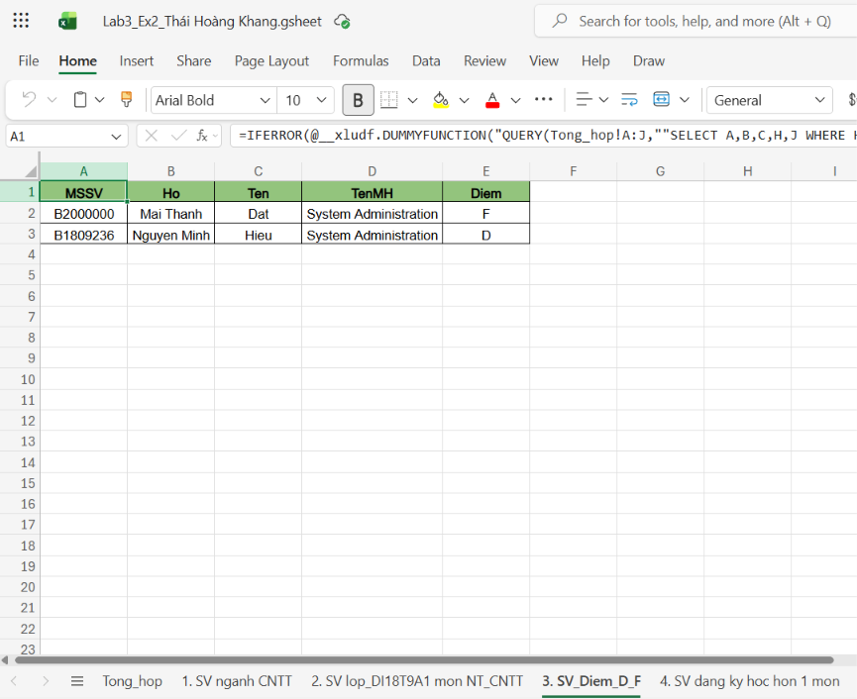
Dùng hàm QUERY lấy dữ liệu từ Sheet “Tong_hop” vào sheet “3. SV_Diem_D_F” với điều kiện sinh viên học môn ‘System Administration’ có kết quả học tập D hoặc F. Kết quả sheet “3. SV_Diem_D_F” như sau:

Mở Sheet mới đặt tên là “4. SV dang ky hoc hon 1 mon”
Dùng hàm QUERY lấy dữ liệu từ Sheet “Tong_hop” vào sheet “4. SV dang ky hoc hon 1 mon” với điều kiện sinh viên đăng ký học hơn 1 môn học. Kết quả sheet “4. SV dang ky hoc hon 1 mon” như sau:
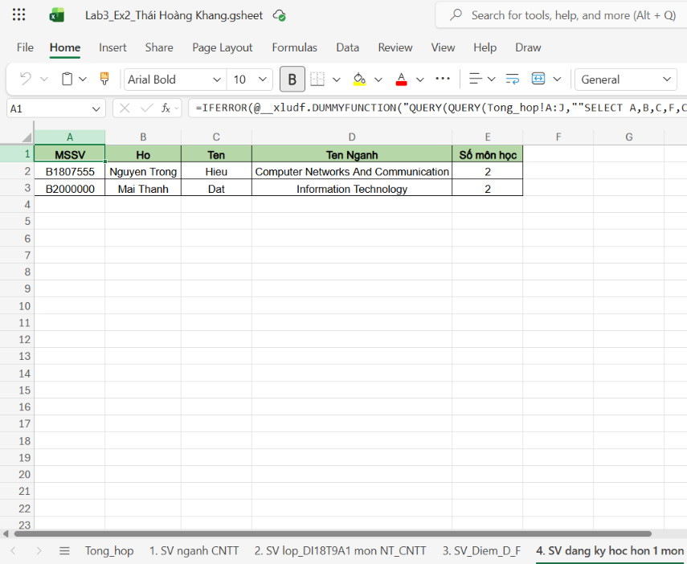

File EX2 Lab3:

Lab 4: Microsoft Powerpoint

2 Nội dung thực hành

2.1 Bài thực hành số 1

2.1.1 Định dạng cho Slide Master
2.1.2 Tạo các Slide 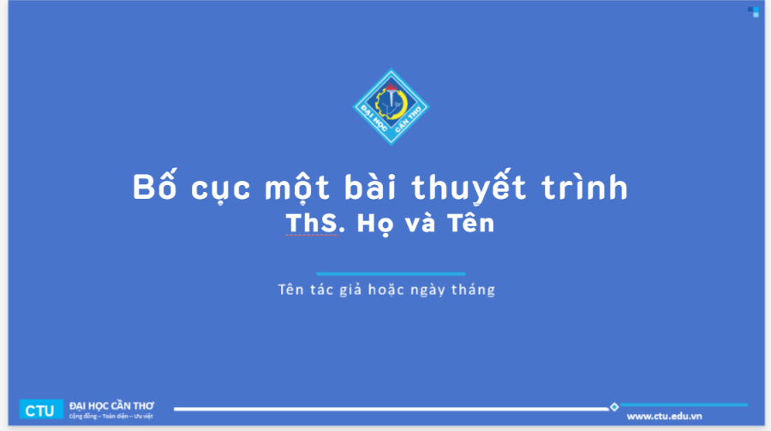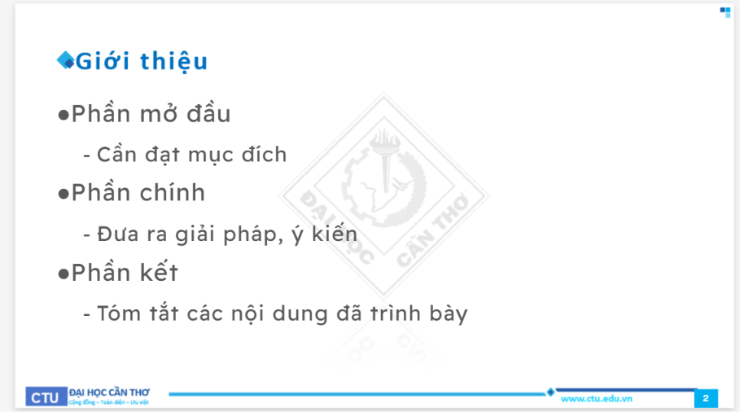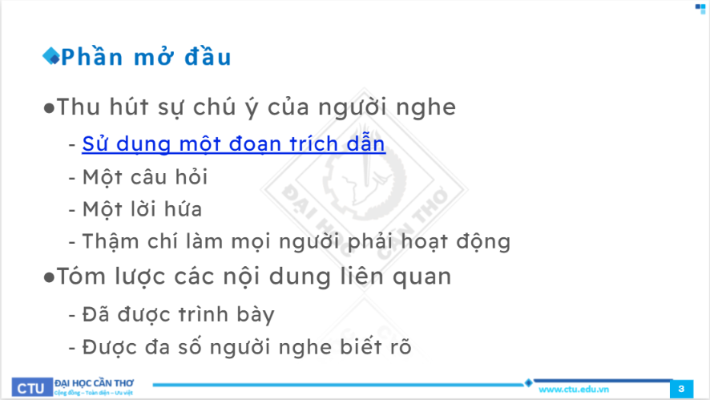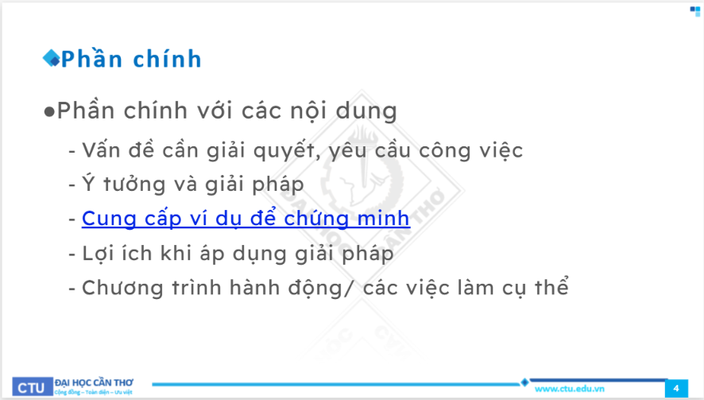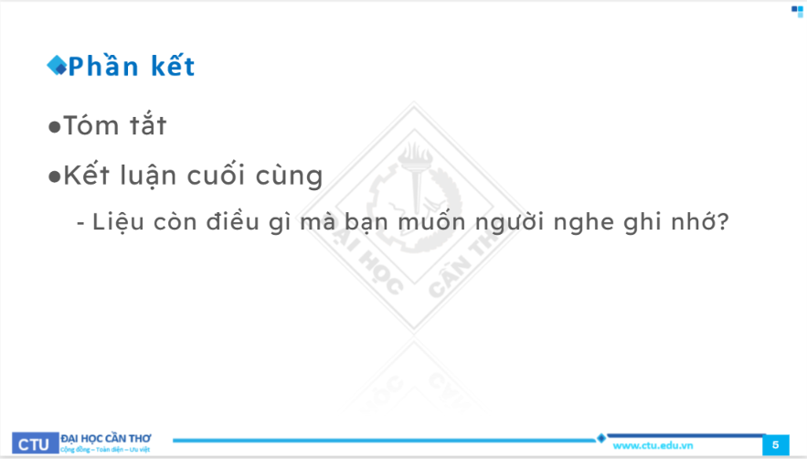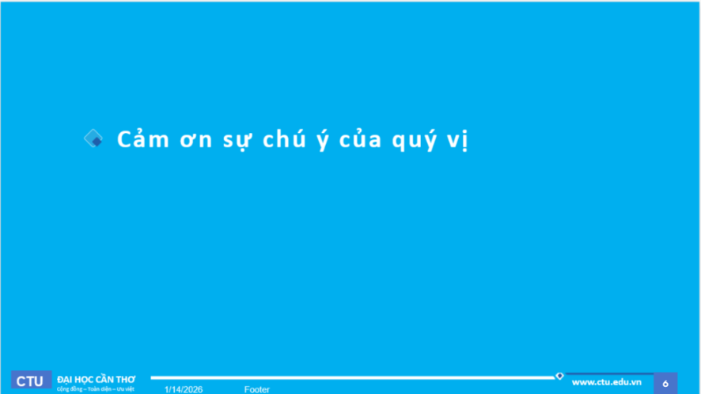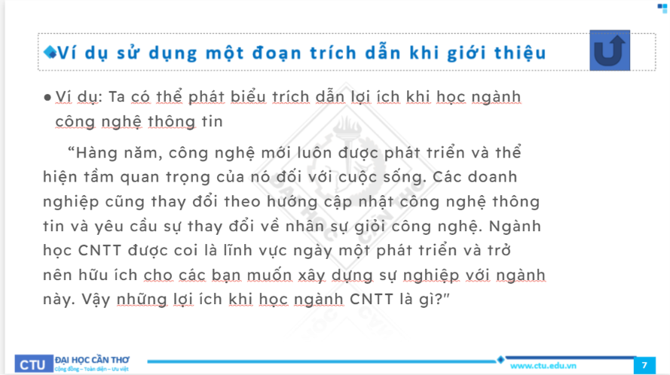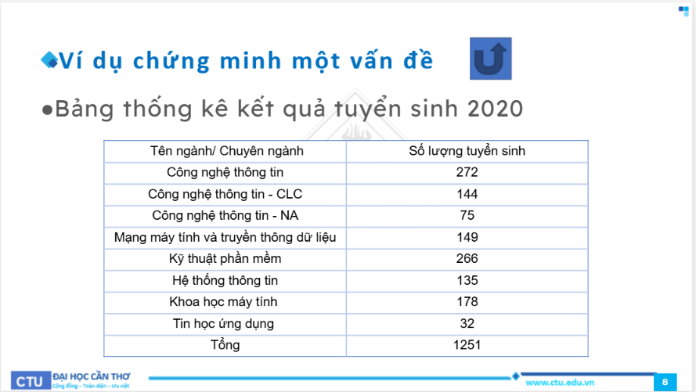

File PPT1 Lab4:

2.2 Bài thực hành số 2

2.2.1 Định dạng kiểu slide: Office Theme Slide master

2.2.3 Tạo hai phương án trình diễn
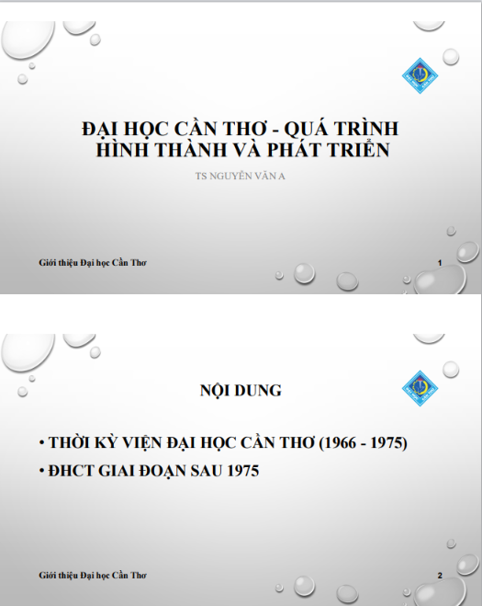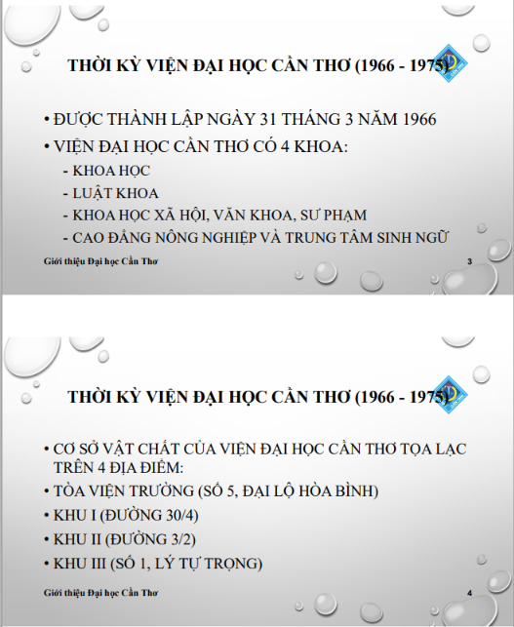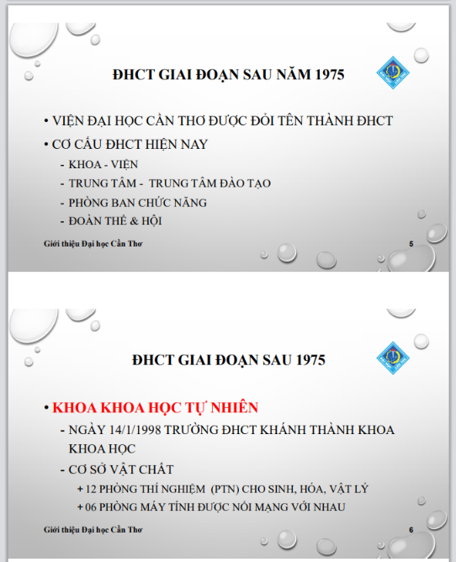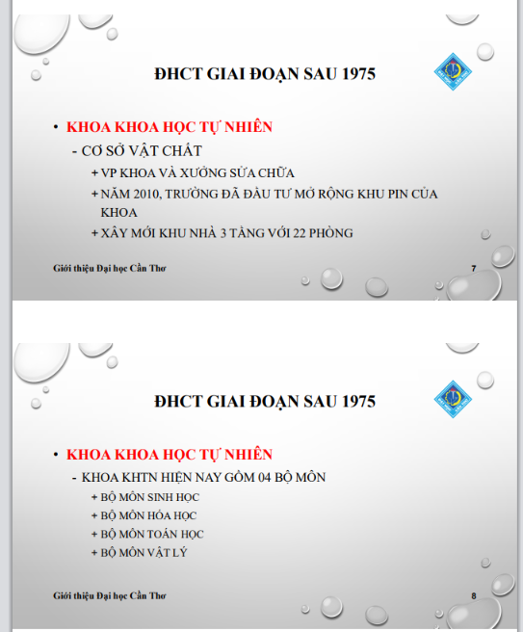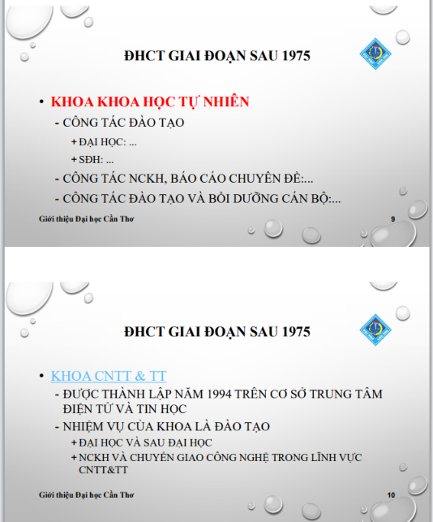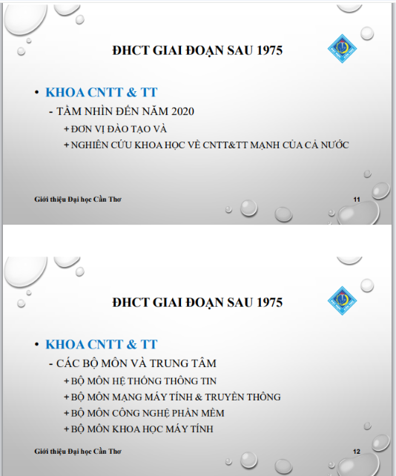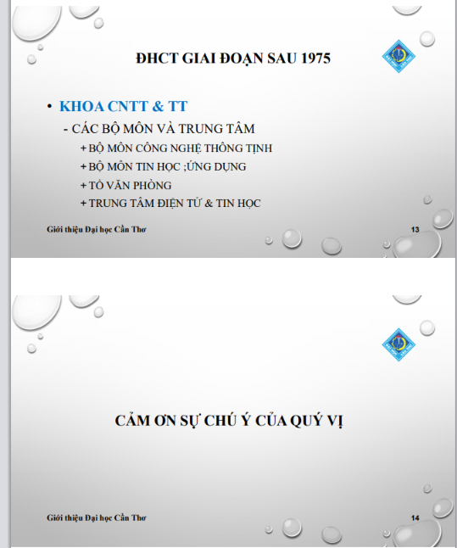

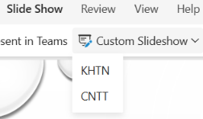
24

File PPT2 Lab4:

Lab4_ Ex2_.Thái Hoàng Khang.pptx

Lab 5: TẠO, QUẢN LÝ VÀ CHIA SẺ NỘI DUNG SỐ

Phần 1: Tạo và chỉnh sửa nội dung văn bản số
Mục tiêu: Tạo và chỉnh sửa nội dung văn bản số bằng Microsoft Word/Google Docs, áp dụng bản quyền.

Nhiệm vụ 1.1: Tạo tài liệu báo cáo bằng Microsoft Word/Google Docs
• Kết quả mong đợi: File PDF báo cáo (1 trang), định dạng chuyên nghiệp, ghi rõ nguồn bản quyền.

Nhiệm vụ 1.2: Hợp tác nhóm trên Google Docs
• Kết quả mong đợi: File PDF tài liệu nhóm, ảnh chụp màn hình lịch sử chỉnh sửa.
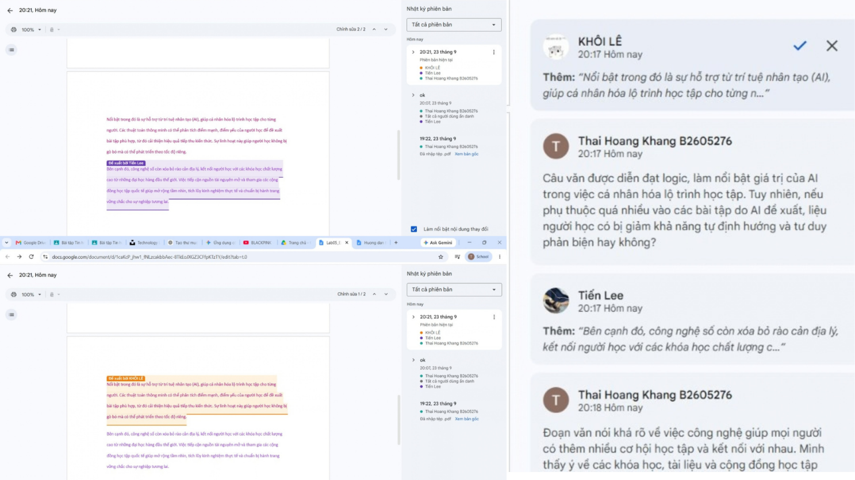

Phần 2: Tạo và chỉnh sửa nội dung đa phương tiện
Mục tiêu: Tạo nội dung đa phương tiện (infographic hoặc video ngắn) bằng Canva/CapCut/Shotcut, sử dụng AI đạo đức.

Nhiệm vụ 2.1: Tạo infographic bằng Canva AI
• Kết quả mong đợi: File infographic PNG, mô tả trên GitHub với trích dẫn nguồn AI.

Nhiệm vụ 2.2: Tạo video ngắn bằng CapCut/Shotcut (hoặc công cụ tương tự)
• Kết quả mong đợi: Video ngắn trên Youtube, link youtube video trong README.md trên GitHub. Phần 3: Tạo và quản lý mã nguồn

Nhiệm vụ 3.1: Tạo mã nguồn HTML hiển thị nội dung số
• Kết quả mong đợi: File HTML hiển thị nội dung đa phương tiện, lưu trên GitHub với ghi chú nguồn AI.

Nhiệm vụ 3.2: Quản lý phiên bản bằng Git/GitHub
• Kết quả mong đợi: Repository GitHub chứa tất cả file, README rõ ràng.

https://github.com/Khangb2605276/CT005_B2605276_Lab05

